**昆明市东川区政务服务管理局文件**

关于印发《东川区退役军人服务“一类事”

办事指南》的通知

区退役军人局、区市场监管局、区人社局、团区委、区妇联、区教育体育局、区信用联社、区司法局：

根据《云南省进一步优化政务服务提升行政效能推动“高效 办成一件事”实施方案》（云政发〔2024〕15号）要求，结合我区实际，制定《东川区退役军人服务“一类事”办事指南》，现印发给你们，请认真贯彻执行。

昆明市东川区政务服务管理局

2024年11月8日

(此页无正文）

昆明市东川区政务服务管理局办公室 2024年11月8日印发

昆明市东川区退役军人服务“一类事”

办事指南

昆明市东川区政务服务管理局

2024年11月

一、基本信息

|  |  |  |  |
| --- | --- | --- | --- |
| **“一类事”事项名称** | 退役军人服务“一类事” | **“一类事”事项编码** |  |
| **牵头单位** | 东川区退役军人事务局 | **配合单位** | 东川区人力资源和社会保障局、东川区市场监督管理局、东川区团区委、东川区妇联、东川区教育体育局、东川区信用联社、东川区司法局 |
| **服务对象** | 全区办理退役登记的退役军人 | **“一类事”涉及事项（服务）** | 1.退役军人服务“一件事”  2.创业贷款申请  3.优待证申领  4.法律咨询或法律援助 |
| **办理形式** | 窗口办理 | | |
| **法定办结时限（工作日）** | 90 | **承诺办结时限（工作日）** | 7 |
| **是否收费** | 否 | **线下跑动次数** | 1次 |
| **线下跑一次原因和环节** | 原材料提交网上录入 | **网上办理深度** | 三级 |
| **是否支持预约办理** | 是 | **是否支持物流快递** | 是 |
| **联办能力** | 联合办理、联合审查 | | |
| **咨询方式** | 现场咨询：云南省昆明市东川区铜都街道白云街56号东川区退役军人事务局综合楼一楼服务中心1号综合服务窗口或综合楼三楼304室，电话咨询：0871-62528346；0871-62126490 | | |
| **监督方式** | 现场投诉：云南省昆明市东川区退役军人事务局综合楼三楼303室；投诉电话：0871-62120191 | | |
| **办理时间** | 星期一至星期五：上午（08:00）-（11:30）下午（14：30）-（17:30）法定节假日按照国家假期安排调整办理时间 | | |
| **办理地址** | 云南省昆明市东川区铜都街道白云街56号东川区退役军人事务局综合楼一楼服务中心1号综合服务窗口。交通方式：乘坐8、9路公交车至东川区公安小区站下车，向北走100米即到达 | | |

1. 设定依据（所叠加事项设定的法律依据）
2. 退役军人服务“一件事”

按照云南省“高效办成一件事”2024年新一批重点事项“退役军人服务”一件事设定。

1. 创业贷款申请

云南省人民政府办公厅关于印发《云南省进一步促进退役军人就业创业若干措施的通知》第十五条落实税收金融支持。将退役军人纳入创业担保贷款重点支持群体，退役军人及吸纳退役军人就业的小微企业可按照有关规定申请创业担保贷款。鼓励金融机构应用云南省中小企业融资综合信用服务平台（地方征信平台），开发更多适合退役军人的金融产品，支持退役军人创业。

1. 优待证办理申领

云南省退役军人事务厅等4部门关于做好退役军人、其他优抚对象优待证办理申领有关工作的通知。各党政机关、企事业单位、人民团体中编制内的退役军人或烈士、因公牺牲军人、病故军人遗属（含本单位已退休干部职工）符合申领优待证。退役军人是指从中国人民解放军依法退出现役的军官、军士和义务兵等人员。中国人民武装警察部队依法退出现役的警官、警士和义务兵等人员也符合申请条件。

烈士、因公牺牲军人、病故军人遗属是指烈士、因公牺牲军人、病故军人的配偶（若配偶改嫁，则不符合申领条件）、父母（抚养人）、子女，以及由其承担抚养义务的兄弟姐妹（仅限于领取定期抚恤金的）。

（四）法律咨询或法律援助

退役军人事务部、司法部关于印发《加强退役军人法律援助工作的意见》的通知，退役军人法律援助工作是加强退役军人服务保障的重要举措，是维护退役军人合法权益的一项重要民生工程。推进退役军人法律援助工作，对于建立健全退役军人权益保障机制，完善公共法律服务体系，具有重要意义。为全面落实中共中央办公厅、国务院办公厅《关于完善法律援助制度的意见》和《中华人民共和国退役军人保障法》、《中华人民共和国法律援助法》等政策法律制度，加强退役军人法律援助工作。各级退役军人事务部门在退役军人服务中心(站）挂牌设置法律咨询窗口，做到全覆盖，为退役军人提供法律咨询、转交法律援助申请等服务。

三、申报须知

（一）创业贷款申请

1.在东川区创办企业或从事个体经营的退役军人；

2.未在贷款经营实体以外的机关、事业、企业单位就业且未办理退休手续（女性18—52周岁，男性18—57周岁）；

3.夫妻名下负债不高于5万元（除住房贷款、车贷、助学贷、扶贫贷款）

4.信用状况良好，无不良信用记录。

（二）法律援助

1.身份条件:具有东川区户籍的现役军（警）官、文职干部、士兵以及具有军籍的学员；军队中的文职人员、非现役公勤人员、在编职工，由军队管理的离退休人员，以及执行军事任务的预备役人员和其他人员按军人对待；

2.事项范围符合规定：涉及侵害军人名誉纠纷的；请求给予优抚待遇的；涉及军人婚姻家庭纠纷的；人身伤害案件造成人身损害或财产损失请求赔偿的；涉及房屋买卖、租赁、拆迁安置补偿纠纷的；涉及农资产品质量纠纷、土地承包纠纷、宅基地纠纷以及保险赔付的；《中华人民共和国法律援助法》规定的法律援助事项范围或者法律、法规、规章规定的其他情形；

3.经济状况相关要求：一般情况下，需证明经济困难。但如果是义务兵、供给制学员及其军属，执行作战、重大非战争军事行动任务的军人及其军属，烈士、因公牺牲军人、病故军人的遗属申请法律援助，则无需提交经济困难证明。

**注意事项：**

|  |  |  |
| --- | --- | --- |
| **办事事项名称** | **事项办理选择**  **（必办或非必办）** | **情形备注** |
| 退役军人服务“一件事” | 必办 |  |
| 创业贷款申请 | 非必办 |  |
| 优待证申领 | 必办 |  |
| 法律咨询或法律援助 | 非必办 |  |

四、申请材料

| **序号** | **材料标准名称** | **材料类型** | **材料形式** | **来源渠道** | **出具部门** | **纸质材料份数** | **材料必要性** | **涉及事项** | **备 注** |
| --- | --- | --- | --- | --- | --- | --- | --- | --- | --- |
| 1 | 退役军人服务“一件事”申请材料 |  |  |  |  |  |  |  | 按云南省2024年新一批重点事项清单退役军人服务“一件事”申请材料提交 |
| 2 | 近期1寸正面免冠白底彩色电子证件照片 | 原件 | 电子版 | 申请人自备 | / | 1 | 必要 | 优待证申领 |  |
| 3 | 银行卡 | 原件或复印件 | 卡片 | 申请人自备 | / | 1 | 必要 | 创业贷款申请 |  |
| 4 | 个人征信报告 | 原件 | 纸质 | 申请人授权银行核查 | / | 1 | 必要 | 创业贷款申请 |  |
| 5 | 经济状况证明 | 原件 | 纸质 | 政府部门核发 | 乡镇（街道） | 1 | 必要 | 法律援助 |  |

五、流程图

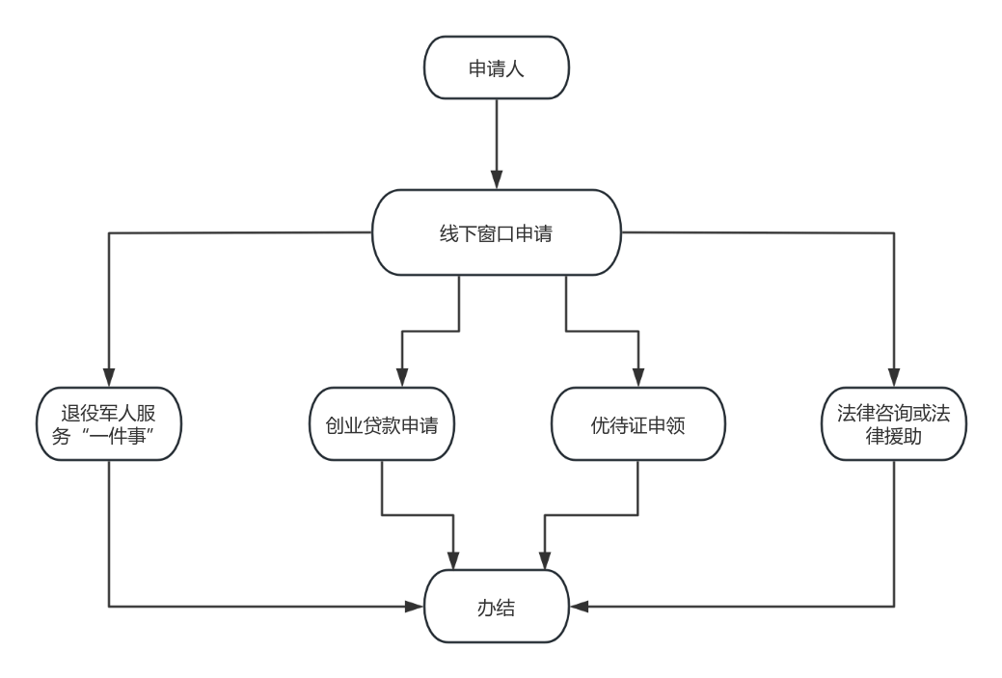

六、办理结果

（一）结果信息

|  |  |  |  |  |
| --- | --- | --- | --- | --- |
| **序号** | **结果名称** | **结果类型** | **是否支持物流快递** | **备注** |
| 1 | 退役军人服务“一件事”结果物与云南省2024年新一批重点事项清单退役军人服务“一件事”结果物一致 |  | 是 | 窗口取件或邮件送达 |
| 2 | 优待证 | 卡片 |

（二）样本结果

1.退役军人服务“一件事”结果物与昆明市2024年退役军人服务“一件事”材料结果物一致。

2.优待证

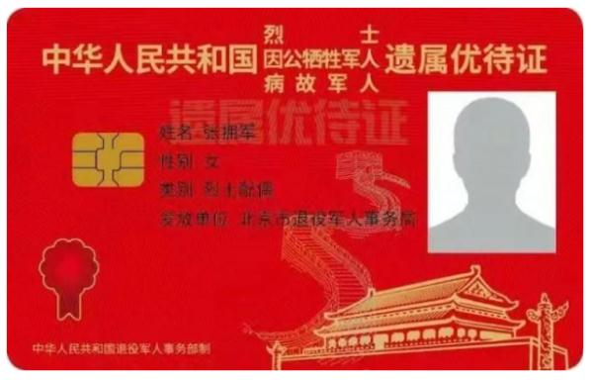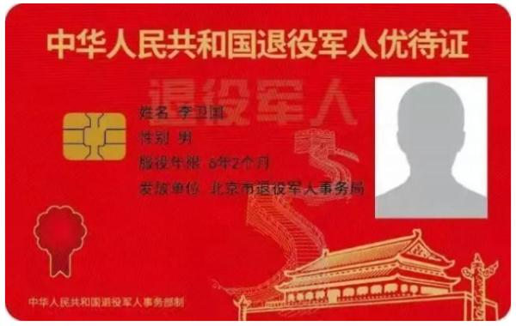

七、收费信息

|  |  |  |  |  |
| --- | --- | --- | --- | --- |
| **收费项目名称** | **收费标准** | **收费依据** | **是否支持网上支付** | **备注** |
| 无 | 无 | 无 | 否 |  |